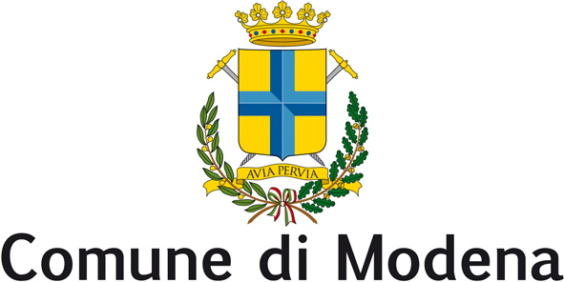
Consiglio Comunale
Gruppo Consigliare Forza Italia

alla cortese attenzione del Sindaco di Modena
e p.c., del Presidente del Consiglio Comunale

INTERPELLANZA

OGGETTO: piazza Roma, era proprio necessario intraprendere lavori, iniziati pare a casaccio, di cui non si vede la fine?

Premesso

che è ormai evidente e sotto gli occhi di tutti il sostanziale fallimento del parcheggio “Novi Park”, troppo Grande e troppo Lontano dai punti d’ingresso e d’interesse dei modenesi per poter essere un’efficace rimedio ad un traffico automobilistico che deve essere limitato nel Centro di Modena analogamente a tutte le Città storiche che devono essere valorizzate;

sottolineato

che esistono studi e cartografie approfondite da parecchi anni di piazza Roma, fulcro di una Città esistente da oltre 2200 anni, città etrusca, romana, medioevale, rinascimentale e moderna quindi, evidentemente. con un sottosuolo carico di Storia, specialmente nell’area prospiciente l’Accademia Militare, già Palazzo Ducale, già Castello Estense;

Si interroga il Sindaco e la Giunta

- se voglia pervicacemente proseguire nella sostanziale immobilizzazione della piazza bloccata da lavori, più o meno invasivi, da oltre sei mesi;

- se non ritenga opportuno fermare i lavori, ripristinare lo stato dei luoghi, limitando caso mai lo stazionamento dei veicoli;

- se, qualora i lavori dovessero proseguire e, Deus vult!, finire ritiene possibile l’installazione per oltre un anno di una specie di Tendone da Circo che bloccherà la piazza e la visuale ovvero uno dei motivi principali per cui è stata “spazzata via” la piazza congestionando piazza Roma in maniera esponenziale ed irresponsabile.

Andrea Galli
(Forza Italia)

